ÉPREUVE SPÉCIFIQUE - FILIÈRE MP
PHYSIQUE - CHIMIE
Mercredi 2 mai : 8 h-12 h
N.B. : le candidat attachera la plus grande importance à la clarté, à la précision et à la concision de la rédaction. Si un candidat est amené à repérer ce qui peut lui sembler être une erreur d'énoncé, il le signalera sur sa copie et devra poursuivre sa composition en expliquant les raisons des initiatives qu'il a été amené à prendre.
Les calculatrices sont autorisées
Le sujet est composé de trois parties totalement indépendantes.
La plupart des sous-parties le sont également.
OBJECTIF LUNE
L'homme a toujours rêvé de décrocher la Lune ! La conquête de notre satellite semblait avoir fait un grand bond en avant le 20 juillet 1969 avec les premiers pas des astronautes de la mission Apollo 11. Depuis, la conquête spatiale s'est orientée pour aller plus loin, mais les espoirs de colonisation de la Lune ou de Mars sont minces. Les défis à relever apparaissent plus importants aujourd'hui. Nous allons illustrer très modestement certains points.

Données
- Constante de gravitation universelle : $G=6,67⋅{10}^{−11} N⋅{ m}^{2}⋅{ kg}^{−2}$
- Masse du Soleil : $m_{S}=1,{99.10}^{30} kg$
- Masse de la Terre : $m_{T}=5,{98.10}^{24} kg$
- Masse de la Lune : $m_{L}=7,{34.10}^{22} kg$
- Distance Terre-Soleil : $D=1,{50.10}^{11} m$
- Distance moyenne Terre-Lune : $d=3,{84.10}^{8} m$
- Rayon de la Terre : $R_{T}=6,{37.10}^{3} km$
- Rayon de la Lune : $R_{L}=1,75⋅{10}^{3} km$
- Vitesse de la lumière dans le vide : $c=3,{00.10}^{8} m.s^{−1}$
- Permittivité du vide : $ε_{0}=8,85⋅{10}^{−12} F⋅{ m}^{−1}$
- Constante des gaz parfaits: $R=8,31 J⋅{ K}^{−1}⋅{ mol}^{−1}$
- Nombre d'Avogadro: $N_{A}=6,{02.10}^{23}{ mol}^{−1}$
- Définition du coefficient $γ=\frac{C_{P}}{C_{V}}$ : rapport des capacités thermiques isobare $C_{P}$ et isochore $C_{V}$ d'une même quantité de matière.
Pour un gaz parfait de quantité de matière n , on a : $C_{P}−C_{V}=nR$.
Partie I - On vise la Lune
I. 1 - Symétrie sphérique et champ gravitationnel
Q1. On considère une distribution de charges, à symétrie sphérique de centre C et de rayon R , uniformément réparties avec une densité volumique uniforme $ρ$. Déterminer, en utilisant symétries et invariances, le champ électrique $\vec{E(M)}$ créé par cette distribution à l'intérieur et à l'extérieur de celle-ci. On l'exprimera en fonction de la charge totale Q de la distribution, la permittivité $ε_{0}$ du vide, les coordonnées sphériques du point $M(r=CM,θ,φ)$ et les vecteurs unitaires de la base sphérique.
Q2. Écrire la force de gravitation exercée par une masse ponctuelle m placée au point P sur une masse ponctuelle de masse m' placée au point P ', en notant $G$ la constante d'attraction universelle. Écrire la force électrostatique exercée par une charge ponctuelle q placée au point P sur une charge ponctuelle q' placée en P'.
Q3. a) Énoncer le théorème de Gauss pour la gravitation en utilisant l'analogie avec le cas électrostatique. À quelle masse ponctuelle, dont on précisera la position, une distribution à symétrie sphérique de masses est-elle équivalente à l'extérieur de la distribution?
b) Que vaut le champ de gravitation $\vec{G(C)}$ en son centre C ? Que vaut le champ de gravitation $\vec{G(M)}$ en un point M extérieur à la distribution de masse totale m en fonction de $r=CM,\vec{CM}$, m et $G$ ?
c) Comparer numériquement les champs de gravitation à la surface de la Lune et à la surface de la Terre, supposées à symétrie sphérique.
I. 2 - Effets de ralentissement et de modification de la distance Terre-Lune
Le Soleil, la Terre et la Lune sont tous trois supposés à symétrie sphérique. On note T le centre de la Terre, S le centre du Soleil, L le centre de la Lune et O le centre de masse du système solaire. Le vecteur $\vec{e_{z}}$ est le vecteur unitaire de l'axe Tz des pôles, autour duquel la terre tourne sur elle-même avec une vitesse angulaire égale à $Ω_{T}=7,29⋅{10}^{−5}rad⋅s^{−1}$. La Lune tourne sur elle-même avec une vitesse angulaire de rotation propre $Ω_{L}=2,66⋅{10}^{−6}$ rad.s $^{−1}$ autour de l'axe Lz.
Q4. Définir les référentiels : de Copernic Ro, géocentrique noté $R_{T}$ et terrestre noté $R_{T}$ *.
On suppose le référentiel de Copernic Ro galiléen. On lui associe le repère ( $O,\vec{e_{x}},\vec{e_{y}},\vec{e_{z}}$ ).
De même, au référentiel géocentrique $R_{T}$, on associe ( $T,\vec{e_{x}},\vec{e_{y}},\vec{e_{z}}$ ) et au référentiel terrestre $R_{T} ^{∗}$, on associe ( $T,\vec{e_{X}},\vec{e_{Y}},\vec{e_{z}}$ ). On définit un référentiel sélénocentrique $R_{L}$ ou référentiel barycentrique de la Lune associé au repère ( $L,\vec{e_{x}},\vec{e_{y}},\vec{e_{z}}$ ).
Q5. Justifier l'ordre de grandeur de la vitesse de rotation propre de la Terre.
Q6. À quelle condition peut-on considérer le référentiel géocentrique comme galiléen ? À quelle condition peut-on considérer le référentiel terrestre comme galiléen ?
Q7. La Lune présente toujours la même face à la Terre. Qu'en déduisez-vous en supposant que le centre de la Lune L décrit une trajectoire circulaire à vitesse uniforme autour de T dans le référentiel géocentrique ? Évaluer en jours l'ordre de grandeur de la durée d'une révolution lunaire autour de la Terre.
Dans le référentiel géocentrique, on suppose qu'on peut écrire le principe fondamental pour un point matériel de masse $μ$, placé en un point M sous la forme
$$μ{\left(\frac{d^{2}\vec{TM}}{dt^{2}}\right)}_{R_{T}}=\vec{Rext}+μ\vec{G_{\text{Terre }}(M)}+μ\vec{G_{\text{Lune }}(M)}+μ\vec{G_{\text{autres }}(M)}−μ{\left(\frac{d^{2}\vec{OT}}{dt^{2}}\right)}_{R_{O}},$$
en appelant $\vec{G_{\text{Terre }}(M)},\vec{G_{\text{Lune }}(M)}$ et $\vec{G_{\text{autres }}(M)}$ les champs gravitationnels créés respectivement par la Terre, la Lune et les autres astres.
Q8. Interpréter chaque terme de l'égalité ci-dessus en précisant quel théorème de la mécanique est utilisé. Le référentiel géocentrique est-il supposé galiléen ?
Q9. Écrire le théorème de la résultante cinétique (ou théorème de la quantité de mouvement) appliqué à la Terre dans le référentiel de Copernic.
On néglige les effets du Soleil et des autres astres : on considère le système Terre-Lune isolé. On s'intéresse au mouvement du centre de la Lune autour de la Terre dans le référentiel géocentrique considéré galiléen dans la suite de la partie I-2. On assimilera la trajectoire de la Lune autour de la Terre à un cercle centré en T .
Q10. Dans cette hypothèse de trajectoire circulaire de rayon d , exprimer la vitesse V de L sur son orbite en fonction de $d,G$ et $m_{T}$. Est-ce compatible numériquement avec le résultat de la question Q7 ? Exprimer le moment cinétique $σ_{L}(T)$ par rapport au point T associé au mouvement orbital de la Lune en fonction de $d,G,m_{L}$ et $m_{T}$.
On admet que les effets d'attraction lunaire sur les océans créent des bourrelets d'eau symétriques dont la surface limite est un ellipsoïde, de centre $T$, tangent à la sphère terrestre. La situation est représentée figure 1 dans le plan orthogonal à $\vec{e_{z}}$, donc dans le plan orthogonal à l'axe de rotation de la Lune autour de la Terre. On note $θ$ l'angle entre le grand axe de l'ellipsoïde et la direction T L. Ces effets introduisent un couple de frottement proportionnel à la masse des océans $δm$ et au terme $2\frac{G{ m}_{L}}{d^{3}}R_{T}$.
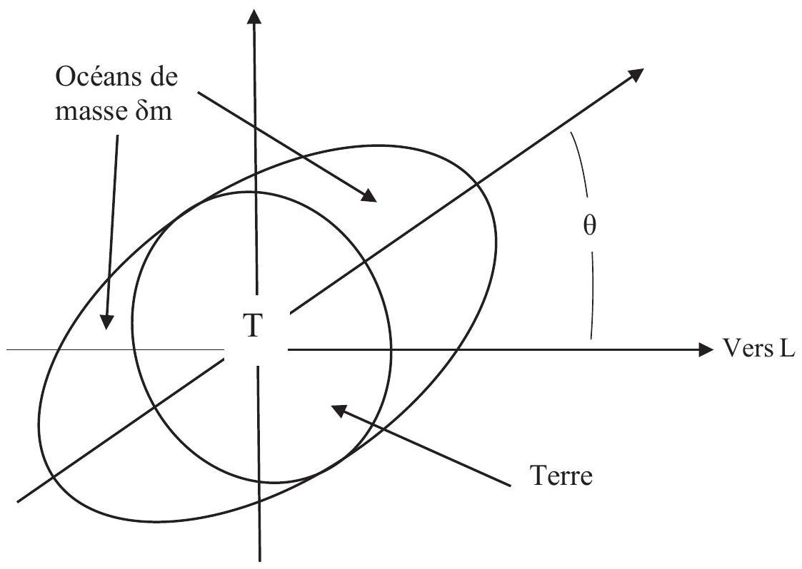
Figure 1 - Surface des océans (l'échelle n'est pas respectée par commodité de représentation)
Q11. Le couple de frottement exercé par la Lune sur la Terre est de la forme :
$$\vec{Γ}(T)=−a(sin⁡2θ)δm\frac{G{ m}_{L}}{{ d}^{3}}R_{T}^{2}\vec{e_{z}}.$$
Quelle est la dimension de a ?
La quantité $aδm\frac{Gm_{L}}{d^{3}}R_{T}^{2}$ est une constante qui vaut $K=4,{3.10}^{16}(SI)$. Le moment d'inertie de la Terre autour de son axe de rotation propre s'exprime par $J=\frac{2}{5}{ m}_{T}R_{T}^{2}$.
Q12. Ce couple de frottement $\vec{Γ}(T)$ peut faire diminuer la vitesse de rotation de la Terre $Ω_{T}$. À partir d'une méthode, que l'on justifiera, exprimer en fonction de K et J , la variation de celle-ci par unité de temps $\frac{dΩ_{T}}{dt}$ pour une position $θ={45}^{∘}$. Faire l'évaluation numérique de $\frac{1}{Ω_{T}}\frac{dΩ_{T}}{dt}$. Commenter.
On admet que la conservation du moment cinétique du système isolé Terre-Lune permet d'affirmer que, si la vitesse de rotation de la Terre diminue, il y aura augmentation du moment cinétique orbital de la Lune, donc augmentation de la distance Terre-Lune d, le moment cinétique de rotation propre de la Lune étant négligeable devant le moment cinétique orbital. On établit ainsi que la quantité $JΩ_{T}+σ_{L}(T)$ reste constante.
Q13. En déduire la variation relative $δd/d$ du rayon de l'orbite lunaire pour une période d'un an. Donner la valeur numérique de $δd$.
I. 3 - Distance Terre-Lune
Pour mesurer la distance Terre-Lune, on utilise la télémétrie laser. On envoie des photons en direction d'un ensemble de 3 miroirs en coin (posés sur la Lune par les missions Apollo et Lunakhod) et on mesure le temps mis par les photons pour faire cet aller-retour.
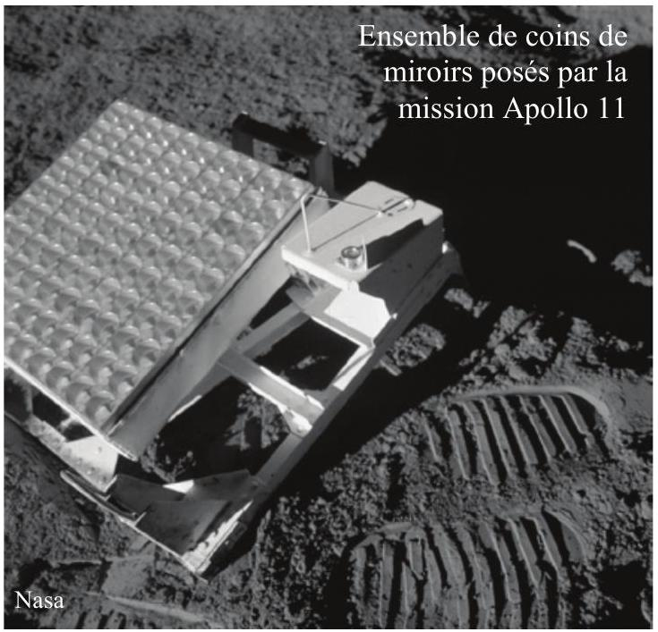
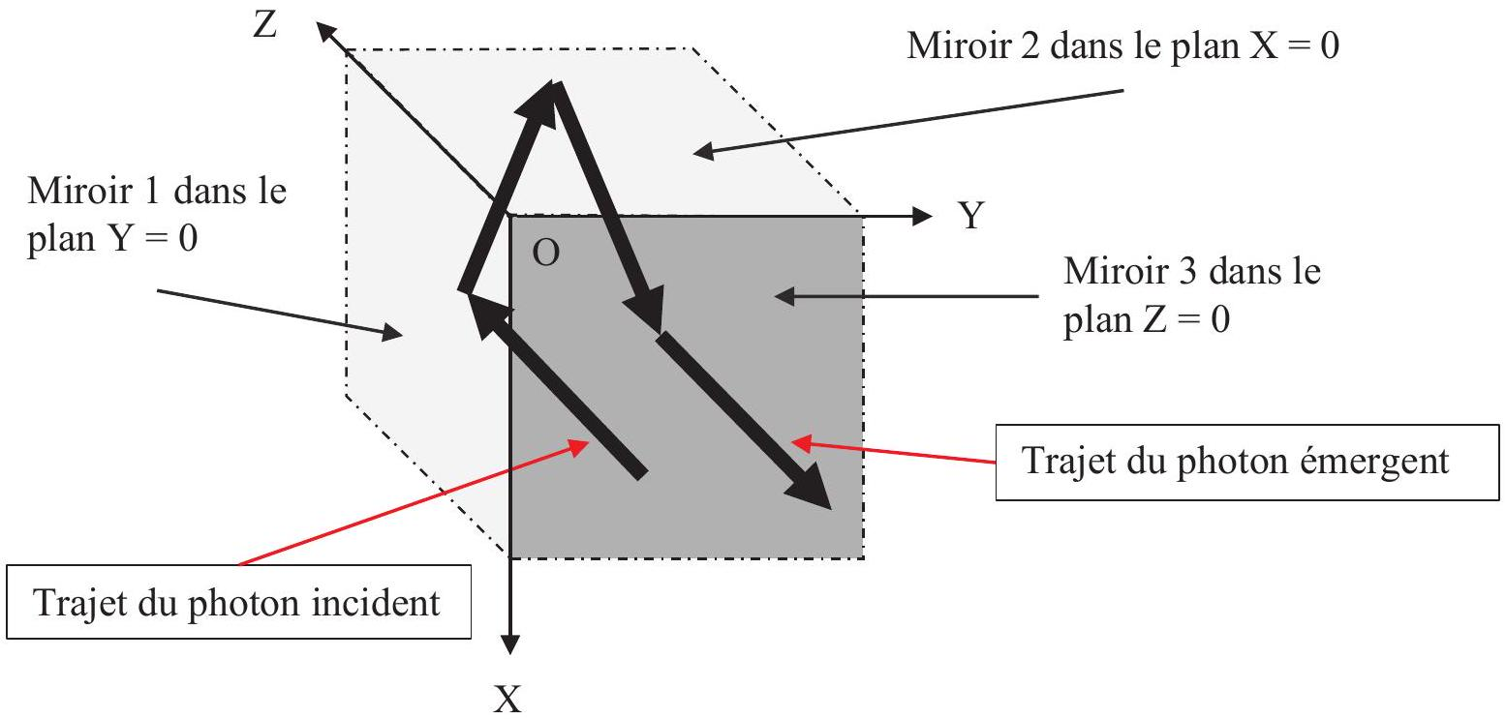
Figure 2 - Principe de coin de miroirs (la face foncée est en arrière-plan)
Q14. Expliquer pourquoi un photon qui arrive sur un coin de miroirs (figure 2) repart forcément dans le sens opposé dans la même direction.
Q15. Quel est l'ordre de grandeur de la durée t entre le départ d'un photon depuis la Terre et son «écho» de retour sur Terre ? Pourquoi la présence d'atmosphère, d'indice supérieur à 1 , surestime-t-elle la distance Terre-Lune?
On admettra que l'indice n d'un gaz est lié à sa masse volumique $ρ$ par la loi de Gladstone $(n−1)/ρ=$ Constante et que l'atmosphère, assimilée à un gaz parfait de masse molaire $M=29 g.{mol}^{−1}$, occupe une «épaisseur» h de l'ordre de 100 km . Les conditions à la surface de la Terre sont : une pression $P^{0}$ de 1 bar et une température T de 288 K . L'atmosphère sera supposée en équilibre isotherme. L'indice de réfraction de l'air vaut $n_{0}=1+3,{1.10}^{−4}$ à la surface de la Terre. On note g la norme du champ de pesanteur à la surface de la Terre pour laquelle on prendra la valeur $g=9,81 m.s^{−1}$.
Q16. Établir, à partir de l'équation d'état, l'expression de la masse volumique $ρ(z)$ d'un gaz parfait à l'altitude z en fonction de la masse molaire $M$, de la constante R , de la pression $P(z)$ et de la température T .
Q17. En utilisant le modèle de l'atmosphère isotherme, exprimer la masse volumique $ρ(z)$ de l'atmosphère en fonction de z et d'une grandeur d'échelle $H=\frac{RT}{gM}$. Évaluer H . Exprimer la quantité $(n(z)−1)$ en fonction de $n_{0},z$ et $H$.
Q18. Exprimer la différence entre l'évaluation erronée de la distance par c.t et la distance calculée en tenant compte de la traversée de l'atmosphère en fonction de $n_{0}$ et H , en utilisant le fait que H est très petit devant h. Faire l'évaluation numérique.
L'ionosphère, située entre les altitudes 60 km et 120 km , est modélisée par un plasma ionisé peu dense, localement neutre (densité volumique de charge nulle), comportant par unité de volume N électrons libres et mobiles (charge $−e=1,6⋅{10}^{−19}C$, masse $m=9,1⋅{10}^{−31} kg$ ) et N ions (charge +e , masse $M≫m$ ) considérés comme immobiles. On associe au photon une onde plane, se propageant dans ce milieu, caractérisée par un champ électrique qui s'écrit $\vec{E(M)}=\vec{E_{0}}exp⁡(i(ωt−kz))$, avec $i^{2}=−1$.
Q19. Rappeler les équations de Maxwell dans un tel milieu. Quelle est la structure de l'onde ?
Q20. Réaliser un bilan des forces subies par un électron du plasma dans un référentiel galiléen et indiquer celles qui pourront être négligées ou prises en compte.
Q21. Déterminer l'expression de la vitesse complexe $\vec{V}$ d'un électron du plasma en régime forcé imposé par l'onde. En déduire l'expression complexe de la densité volumique de courant $\vec{j}$ dans le plasma sous la forme $\vec{j}=α\vec{E}$. On exprimera la conductivité complexe $α$ en fonction de m, e, $ω,N$ et i .
Q22. Établir l'équation de propagation relative au champ électrique de l'onde dans ce milieu sachant que :
$$\vec{rot(\vec{rot(\vec{A}))}}=\vec{grad(div\vec{A})}−\vec{Δ(\vec{A})}.$$
Q23. En déduire la relation de dispersion reliant le module k du vecteur d'onde et la pulsation $ω$.
Q24. Montrer que la propagation de l'onde n'est pas possible pour un certain domaine de pulsation. Quelle est la nature du filtre ionosphérique ?
Quelle est la condition en longueur d'onde (dans le vide) pour qu'il y ait propagation en supposant que la densité électronique vaut $N=1,{0.10}^{12}{ m}^{−3}$ ?
Q25. Quelles sont les expressions des vitesses de phase $v_{φ}(λ)$ et de groupe $v_{g}(λ)$ ? On travaille avec une source laser de longueur d'onde dans le vide $λ=0,532 nm$. Quelles sont les valeurs de ces deux vitesses ? Laquelle de ces deux vitesses est concernée pour la mesure de la distance séparant l'émetteur et la Lune?
Doit-on faire une correction dans l'évaluation de la distance d ? Justifier.
Partie II - On part vers la Lune

Un ensemble module lunaire et fusée est satellisé sur une orbite terrestre. La fusée permet de modifier la trajectoire en orbite de transfert puis, en orbite lunaire. C'est la propulsion des gaz éjectés qui est à l'origine de la «poussée» par la fusée.
Propulsion
Les moteurs des fusées éjectent des produits gazeux issus de la combustion d'un mélange combustible (ergols) à travers une tuyère (figure 3) de section variable $A(x)$ (figure 4).
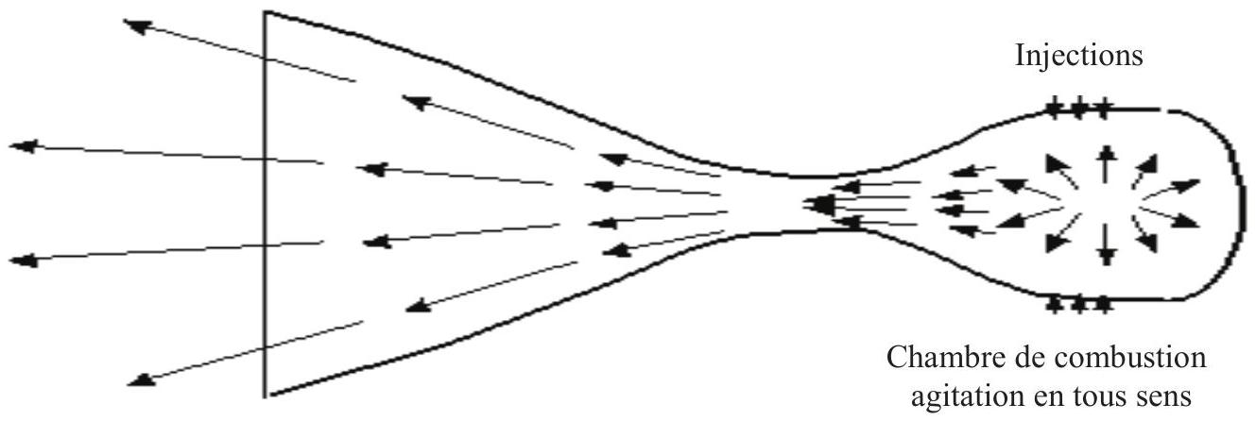
Tuyère : flux orienté
Figure 3 - Tuyère
Q26. L'écoulement du gaz schématisé en figure 4 est supposé unidirectionnel (variable notée x), stationnaire et isentropique. Définir les mots soulignés de la phrase précédente. Pourquoi, à votre avis, peut-on faire l'hypothèse du caractère isentropique ?
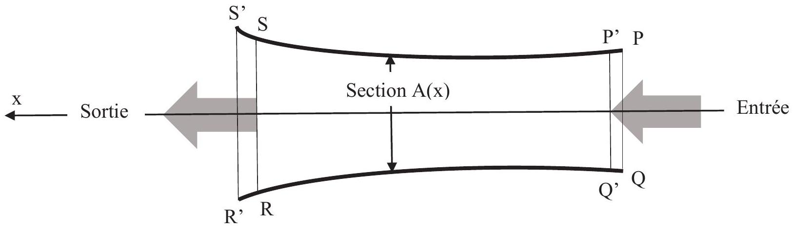
Figure 4 - Écoulement du gaz
Q27. Rappeler la loi de Laplace, caractéristique d'une évolution isentropique, liant la pression P et le volume V d'une masse de gaz parfait caractérisé par un coefficient $Υ$. La traduire par une relation entre la température et la pression.
Q28. Exprimer l'enthalpie $H$ d'une quantité $n$ de gaz parfait en fonction de $n.R,T$ et $Y$ à une constante additive près.
L'écoulement adiabatique dans la tuyère est schématisé sur la figure 4. Dans les questions Q29, Q30 et Q31, on note avec un indice e toute grandeur caractéristique de l'écoulement en entrée et avec un indice s toute grandeur caractéristique de l'écoulement en sortie. Le débit massique à travers une section est noté $D_{m}$. On note avec une lettre minuscule les grandeurs massiques : par exemple si V représente un volume alors v représente un volume massique, $v_{e}$ et $v_{s}$ représentent respectivement le volume massique en entrée et le volume massique en sortie. La vitesse de l'écoulement en x est notée $c(x)$.
Q29. Exprimer le travail infinitésimal des forces de pression, entre les instants $t$ et $t+dt$, reçu par le système fermé suivi dans son mouvement du volume PQRS (occupé à t ) au volume P ' Q ' R ' S ' (occupé à $t+dt$ ) en fonction de $D_{m}dt$, des pressions $P_{e}$ et $P_{s}$, des volumes massiques $v_{e}$ et $v_{s}$.
Q30. Appliquer le premier principe au même système fermé pour établir $h_{e}+\frac{1}{2}c_{e}^{2}=h_{s}+\frac{1}{2}c_{s}^{2}$. Quelle relation peut-on écrire entre $A(x),c(x),v(x)$ et $D_{m}$ ?
Q31. On assimile le gaz en écoulement à un gaz parfait de masse molaire $M$. En négligeant l'énergie cinétique massique d'entrée dans la tuyère, exprimer l'énergie cinétique massique en sortie de celle-ci, en fonction des pressions $P_{e}$ et $P_{s}$, de la vitesse du son $C=\sqrt{\frac{RY{ T}_{e}}{M}}$ en entrée de la tuyère et de $Υ$. Évaluer numériquement le rapport $c_{s}/C$ pour une diminution de pression de 80 bars à 1 bar en prenant la valeur du coefficient $Υ=1,4$.
Partie III - On vit sur la Lune
Des données extraites de tables thermodynamiques sont indiquées dans le tableau ci-dessous.
On suppose que les enthalpies standard de formation $Δ_{f}H^{0}$ et les entropies standard de formation $S_{f}^{0}$ sont indépendantes de la température T dans les domaines d'étude, en l'absence de changement d'état.
Composé | Température de fusion en K | Enthalpie de fusion en $kJ.{mol}^{−1}$ | Température d'ébullition en K | Enthalpie d'ébullition en $kJ.{mol}^{−1}$ | Enthalpie standard de formation ( $kJ⋅{mol}^{−1}$ ) à 298 K | Entropie standard de formation ( $J.K^{−1}.{mol}^{−1}$ ) à 298 K
Si, solide | 1683 | 46 | 2628 | 297 |  | 19
${SiO}_{2}$, solide | 1883 | 8 | 2503 | 8 | -910 | 40
$$O_{2,\text{ gaz }}$$ |  |  |  |  |  | 205
$$H_{2}O$$ |  | 6

Couple redox | $$O_{2\text{ gaz }}/H_{2}O_{\text{liq }}$$ | $H_{2}O_{\text{liq }}/H_{2}$ gaz
Potentiel standard $E^{0}$ | $$1,23 V$$ | $$0,00 V$$

La quantité d'électricité d'une mole de charges élémentaires appelée Faraday vaut :
$F=96,5⋅{10}^{3}C.{mol}^{−1}$.
III. 1 - Composition chimique du sol lunaire
Le sol lunaire est essentiellement constitué de silicates, c'est-à-dire de composés combinant la silice ${SiO}_{2}$ à d'autres oxydes métalliques. Dans la majorité d'entre eux, on trouve l'ion tétraédrique ${\left({SiO}_{4}\right)}^{4−}$.
La silice cristalline irrite la peau, les yeux et les poumons et présente donc, sous forme de poussière, un grave danger.
Q32. Le silicium Si a pour numéro atomique $Z=14$ et l'oxygène O a pour numéro atomique $Z=8$. Indiquer les structures électroniques de ces deux éléments dans leur état fondamental et décrire leur couche de valence. Quelle est la valence principale du silicium ? Citer un autre élément de la même colonne de la classification périodique que le silicium.
Q33. Le silicium possède 3 isotopes stables de nombre de masse $A=28, A=29$ et $A=30$. Sa masse molaire atomique moyenne lunaire vaut $M(Si)=28,1 g.{mol}^{−1}$. Sachant que l'abondance isotopique de $^{28}Si$ vaut $93,23\%$, en déduire celles des deux autres isotopes. Que vaut la masse molaire de la silice en supposant que la masse molaire atomique moyenne lunaire de l'oxygène vaut $M(O)=16,0 g⋅{ mol}^{−1}$ ?
Q34. Le silicium de masse volumique $μ=2330 kg⋅{ m}^{−3}$ cristallise dans un système cubique à faces centrées (cfc). Le silicium occupe tous les sites cfc et occupe un site tétraédrique sur deux. Faire un schéma de la maille cubique élémentaire en plaçant les atomes de silicium. Combien y-a-til d'atomes par maille? Quelle est la coordinence ? Que vaut le paramètre de maille a en admettant que la masse molaire atomique vaut $28,1 g⋅{ mol}^{−1}$ ?
III. 2 - Production de dioxygène à partir du sol
Pour obtenir l'oxygène nécessaire à la respiration humaine, certains scientifiques, proposent d'obtenir le gaz dioxygène par réduction de la silice des roches lunaires en la portant à haute température. La réaction (1) peut s'écrire :
$${SiO}_{2}=Si+O_{2,gaz}$$
Q35. En déduire les valeurs de l'enthalpie standard $Δ_{r}H_{(1)}^{0}$ de la réaction (1) pour le domaine de température $T<1683 K$ et pour le domaine de température $1683 K<T<1883 K$. Commenter le signe.
Q36. En déduire les valeurs de l'entropie standard $Δ_{r}S_{(1)}^{0}$ de la réaction (1) pour le domaine de température $T<1683 K$ et pour le domaine de température $1683 K<T<1883 K$. Commenter le signe.
Q37. Exprimer pour le domaine de température $1683 K<T<1883 K$, l'expression de l'enthalpie libre standard $Δ_{r}G_{(1)}^{0}( T)$ de la réaction (1) en fonction de la température. Quelle est la valeur de la constante d'équilibre $K_{1}^{0}$ à $T=1880 K$ ? Quelle serait la pression du dioxygène obtenue en situation d'équilibre?
Q38. Pour une température $1883 K<T<2503 K$, on peut établir que la variation d'enthalpie libre associée à la réaction vaut $Δ_{r}G_{(1)}^{0}( T)=948−0,205 T$ en $kJ⋅{mol}^{−1}$.
Dans une situation, où seul le dioxygène est gazeux, à quelle valeur k de la constante d'équilibre correspondrait la nécessité de la respiration humaine ? Est-ce possible dans ce domaine de température?
Q39. Pour $2503 K<T<2628 K$, la variation d'enthalpie libre associée à la réaction vaut $Δ_{r}G_{(1)}^{0}( T)=940−0,202 T$ en $kJ⋅{mol}^{−1}$. Enfin, pour $T>2628 K$ la variation d'enthalpie libre associée à la réaction vaut $Δ_{r}G_{(1)}^{0}( T)=1237−0,315 T$ en $kJ⋅{mol}^{−1}$. Rechercher la température à laquelle on obtient la constante d'équilibre k précédente. En admettant que la température nécessaire à la respiration est proche de cette valeur, sous quelles formes seraient les composés ? Conclure sur la pertinence de la méthode envisagée.
L'altération des silicates du sol, sous l'effet de l'eau, entraîne la diminution de la quantité de dioxyde de carbone dans l'environnement. Le sol lunaire étant essentiellement constitué des silicates, on peut envisager d'utiliser ces réactions d'hydrolyse pour éliminer le gaz carbonique formé par la respiration des hommes sur la Lune.
Q40. Les silicates d'aluminium et de calcium ont une formulation du type ${Ca}_{x}{Al}_{y}{\left({SiO}_{4}\right)}_{n}$. Que valent $x$ et $y$ pour $n=2$ et $n=3$ ?
Le silicate solide de formule ${Ca}_{x}{Al}_{y}{Si}_{2}O_{8}$ réagit sur l'eau liquide et le dioxyde de carbone gazeux pour engendrer du carbonate de calcium ${CaCO}_{3}$ et de la kaolinite ${Al}_{2}{Si}_{2}O_{5}(OH)_{4}$. Écrire le bilan réactionnel.
III. 3 - Sources d'eau et production de dioxygène par électrolyse
L'illustration du sujet initial a été retirée pour être en accord avec le principe de la publication de ce document sur le site des CCP.
Pour vivre sur la Lune, l'approvisionnement en eau est un besoin fondamental. Du côté face cachée de la Lune il y aurait de la «glace» qu'on pourrait donc exploiter. Au fond de certains cratères, dont la température est de l'ordre de $−{230}^{∘}C$, il y aurait de l'eau congelée mélangée au régolithe (couche de poussière) du sol. En mars 2010, on parlait d'un milliard de $m^{3}$ d'eau dans des cratères au pôle Sud de la Lune (ce qui ne représente que $10\%$ du lac Léman). La récupération de l'eau permettrait d'assurer la consommation humaine et l'arrosage des cultures. Par utilisation de panneaux solaires ou de réacteurs nucléaires embarqués depuis la Terre, on pourrait, par électrolyse de l'eau, produire de l'oxygène pour la respiration et de l'hydrogène qui serait un carburant de fusée pour le retour ou le départ vers Mars. Un projet américain récent, mais actuellement abandonné (provisoirement ?), souhaitait installer une base lunaire en 2020 dans laquelle habiteraient 4 Terriens qui seraient relayés au bout de 6 mois.
Q41. La respiration d'un homme nécessite environ $v=1,6 L$ de dioxygène par minute. À quelle quantité de matière q cela correspond-il à la température de ${20}^{∘}C$ et sous une pression de 1 bar ? Quelle quantité d'eau faudrait-il électrolyser pour assurer la respiration de 4 Terriens pendant 182 jours ( 6 mois) à la température de ${20}^{∘}C$ et sous une pression de 1 bar? Quelle quantité d'hydrogène pourrait-on stocker simultanément?
Q42. La surtension anodique varie entre $0,5 V$ (sur du platine) et $1,6 V$ (sur du graphite). La surtension cathodique varie entre $−0,07 V$ (sur du platine) et $−0,4 V$ (sur du fer).
a) Écrire les réactions aux électrodes en précisant quelle est la cathode et quelle est l'anode. Quel est le choix d'électrodes le plus intéressant du point de vue énergétique?
b) Tracer l'allure des courbes intensité-potentiel.
c) On impose une tension de $3,8 V$ à une cellule d'électrolyse caractérisée par une résistance ohmique de 50 ohms.
- Que vaut l'intensité I du courant d'électrolyse dans la cellule ?
- Quelle quantité o de dioxygène cet électrolyseur produit-il par minute de fonctionnement en supposant un rendement idéal ?
- Quelle doit être la puissance minimale du générateur qui alimente la cellule ?
- Quelle énergie sera fournie par les générateurs pour assurer la respiration des 4 habitants de la Lune pendant 182 jours?
III. 4 - Composition physique du sol lunaire
Cette partie comporte des questions portant sur le programme «Informatique pour tous ». Lorsque du code est demandé, il doit être écrit en langage Python ou SQL.
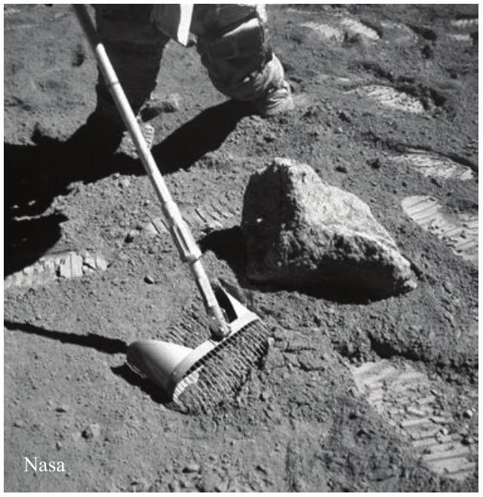
Lorsque les deux astronautes de l'équipage d'Apollo 11 se sont posés sur la Lune, le monde entier a constaté que le sol lunaire était recouvert d'une couche de poussière. Les physiciens le savaient depuis les années 50 . À partir des relevés du rayonnement électromagnétique reçu sur Terre lors d'éclipse de Lune (figure 5) et en les exploitant pour évaluer les températures du sol lunaire, Seth Nicholson et Edison Pettit avaient conclu à l'existence de cette couche de poussière appelée régolithe lunaire.
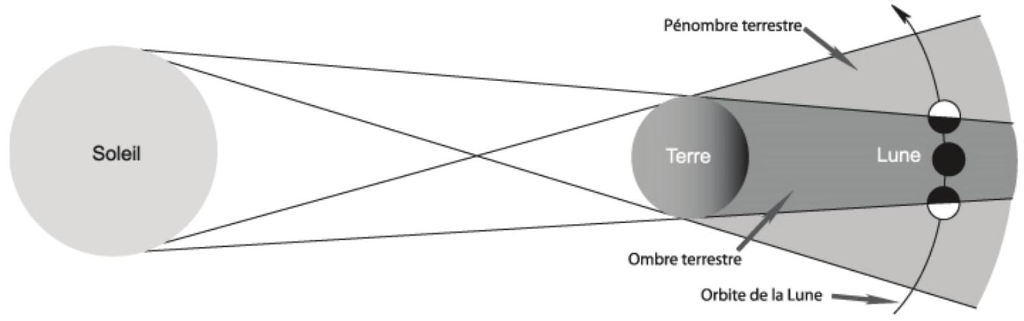
Figure 5 - Schéma de l'éclipse lunaire
Les relevés des «expériences» de Nicholson et Pettit permettent de disposer de données très complètes sur les intensités des ondes électromagnétiques reçues par le sol lunaire, pendant les éclipses de Lune. Les intensités, en W. $m^{−2}$, obtenues par traitement des observations télescopiques sont indiquées toutes les 10 minutes sur 258 sites d'observation dans le monde. On possède ces observations depuis longtemps comme celles des éclipses du 14 juin 1927 et du 27 octobre 1939.
On envisage ici une base de données simplifiée qui contient les données (pour le 14 juin 1927 et le 27 octobre 1939) et pour des intensités relevées toutes les 10 minutes, sur 258 sites dont celui de Paris. Les intensités sont relevées sur une plage de 24 heures de 0:00:00 (minuit) à 23:50:00 ( 23 h 50 ). L'éclipse lunaire du 14 juin 1927 s'est produite de 8 h 00 à 13 h 00 sur le site d'observation 10 .
Les cases vides des deux tables suivantes contiennent des données qui ne sont pas présentées ici.
Table Tobservatoire (extrait)
id | nom | latitude | longitude | altitude
1 | Paris | 48.858053 | 2.294289 | 66
2
3
$$…$$ | $$⋯$$ | $$…$$ | $$⋯$$ | $$…$$
7 | Mont Wilson
8
9
10
$$…$$ | $$…$$ | $$…$$ | $$…$$ | $$…$$

Table Tintensite (extrait)
idobservatoire | date | heure | intensite
... | ... | $$…$$ | $$…$$
7 | 14/06/1927 | 00:00:00 | 1.665
7 | 14/06/1927 | 00:10:00 | 1.665
7 | 14/06/1927 | 00:20:00 | 1.665
$$…$$ | $$⋯$$ | $$…$$ | $$…$$
10 | 14/06/1927 | 00:00:00 | 1.600
$$…$$ | $$⋯$$ | $$⋯$$ | $$⋯$$
10 | 14/06/1927 | 07:50:00 | 1.600
10 | 14/06/1927 | 08:00:00 | 1.600
10 | 14/06/1927 | 08:10:00 | 1.425
10 | 14/06/1927 | 08:20:00 | 1.350
10 | 14/06/1927 | 08:30:00 | 1.205
10 | 14/06/1927 | 08:40:00 | 1.145
$$⋯$$ | $$⋯$$ | $$⋯$$ | $$⋯$$
10 | 14/06/1927 | 23:40:00 | 1.600
10 | 14/06/1927 | 23:50:00 | 1.600
$$⋯$$ | $$⋯$$ | $$⋯$$ | $$⋯$$

La table Tobservatoire contient :
- un identifiant id propre à chaque site d'observation, de type entier,
- le nom du site d'observation, de type chaine de caractères,
- la latitude, la longitude et l'altitude du site d'observation, de type flottant.
La table Tintensite contient :
- l'identifiant idobservatoire du site d'observation, de type entier,
- la date et l'heure de la mesure, de type chaine de caractères,
- l'intensité relevée, de type flottant.
Q43. Donner un choix de clé primaire possible pour la table Tobservatoire. Peut-on en définir une pour la table Tintensite? Le cas échéant, proposer une clé primaire pour la table Tintensite. Combien de lignes contient chacune des deux tables de la base de données simplifiée ?
Q44. Écrire en langage SQL : la requête pour obtenir la latitude et la longitude de l'observatoire du Mont Wilson et la requête pour obtenir l'intensité observée le 27 octobre 1939 à 9 h 20 au Mont Wilson.
À partir de la base de données précédente, on récupère dans une liste l'ensemble des intensités au Mont Wilson pour l'éclipse du 27 octobre 1939, accompagnées de la date et de l'heure. On utilise pour cela une variable data qui a la structure d'une liste de listes, chaque sous-liste correspondant à un triplet [date, heure, intensité]. Pour illustrer, voici la première ligne de data :
[27/10/1939, 00:00:00, 1.600],
Q45. Écrire le code Python permettant de récupérer la liste des intensités dans une variable flux (de type liste) à partir de data (la façon d'obtenir data à partir de la base de données n'est pas demandée). Écrire le code Python destiné à récupérer les extraits de flux pour construire une représentation graphique simple de l'intensité (en W.m-2) observée au mont Wilson en fonction du temps (en heures) le 27 octobre 1939 entre 8 h 00 et 13 h 00 , en exploitant les méthodes plot() et show() de la bibliothèque standard matplotlib.pyplot.
III. 5 - Déplacements sur la Lune

Q46. En comparant la vitesse de libération de la Terre à celle de la Lune, pouvez-vous expliquer pourquoi il n'y a pas d'atmosphère sur la Lune et donc pourquoi il y a nécessité d'utiliser un scaphandre?
Q47. Pouvez-vous finalement expliquer pourquoi on saute plutôt qu'on ne marche ?
FIN
Note : les illustrations de bandes dessinées sont extraites de «Les aventures de Tintin, On a marché sur la Lune» et «Objectif Lune», Hergé, Casterman, 1954.

